Санкт-Петербургский национальный исследовательский университет

информационных технологий, механики и оптики

Кафедра информатики и прикладной математики

**Лабораторная работа №1**

**Дисциплина «Вычислительная математика»**

**Решение системы линейных алгебраических уравнений СЛАУ.**

**Метод Гаусса**

**Выполнил:**

Съестов Дмитрий Вячеславович

Группа P3217

**Преподаватель:**

Калёнова Ольга Вячеславовна

Санкт-Петербург

2017

**Описание метода**

Метод Гаусса – метод решения систем линейных алгебраических уравнений, заключающийся в последовательном исключении переменных. С помощью элементарных преобразований система уравнений приводится к равносильной системе треугольного вида, из которой последовательно, начиная с последних, находят все переменные системы.

Пусть дана некая система уравнений в координатной форме:

$$\left\{\begin{aligned}a_{11}x_{1} +… +{ a}_{1n}x_{n}= b_{1} \\ … \\ a_{n1}x_{1}+…+a_{nn}x_{n}= n\end{aligned}\right.$$

Её можно представить в матричной форме:

*Ax = b,*

где А – основная матрица, х – столбец неизвестных, b – столбец свободных членов.

Используя элементарные преобразования, приведём расширенную матрицу системы (А|b) к ступенчатому виду:

$$\left\{\begin{aligned}a_{11}x_{1}+a_{12}x_{2}+… +{ a}_{1n}x_{n}= β_{1} \\ a_{22}x_{2} +… +{ a}_{2n}x_{n}= β_{2} \\ … \\ a_{nn}x_{n}= β_{n}\end{aligned}\right.$$

где $a_{11}$*, …, $a_{nn}$ ≠* 0.

Данный алгоритм называется прямым ходом метода Гаусса.

Затем каждое уравнение разделим на коэффициент при самом левом х:

$$\left\{\begin{aligned}x_{1}+\frac{a_{12}}{a_{11}}x_{2}+… +\frac{{ a}_{1n}}{a_{11}}x_{n}= \frac{β_{1}}{a_{11}} \\ x_{2} +… +\frac{{ a}_{2n}}{a_{22}}x_{n}= \frac{β_{2}}{a_{22}} \\ … \\ x_{n}= \frac{β_{n}}{a_{nn}}\end{aligned}\right.$$

Если полученную систему решить снизу вверх, т.е. от нижнего уравнения к верхнему, то таким образом мы получим все решения этой СЛАУ. Это называется обратным ходом метода Гаусса.

**Листинг программы (C#, только численный метод)**

public static double[] Solve(Matrix matrix)  
 {  
 if (matrix.Width != matrix.Height - 1)   
 throw new ArgumentException("Система уравнений не подходит для решения методом Гаусса");  
  
 try { if (!matrix.IsTriangular) matrix = ToTriangular(matrix); }  
 catch (ArgumentException) { return null; } //систему невозможно привести к ступ. виду  
  
 int height = matrix.Height, width = matrix.Width;  
 var result = new double[height];  
   
 for (int i = height - 1; i >= 0; i--)  
 {  
 //берём значение из столбца свободных членов  
 double unknownValue = matrix[width - 1, i];  
   
 //переносим уже известные переменные направо  
 for (int j = i + 1; j < width - 1; j++)  
 unknownValue -= matrix[j, i] * result[j];  
   
 //если слева 0, а справа не 0, решения нет   
 if (CompareReal(matrix[i, i], 0) && !CompareReal(unknownValue, 0)) return null;  
   
 //делим всё на коэф-т перед неизвестным и получаем значение неизвестного  
 unknownValue /= matrix[i, i];  
  
 result[i] = unknownValue;  
 }  
 return result;  
 }  
   
 public static Matrix ToTriangular(Matrix matrix)

{

for (int i = 0; i < matrix.Height - 1; i++)

{

for (int j = i + 1; j < matrix.Height; j++)

{

//если находим ненулевой элемент под ведущим, избавляемся от него путём сложения строк

if (!CompareReal(matrix[i, i], 0))

{

if(!CompareReal(matrix[i, j], 0))

matrix.AddRow(i, j, -matrix[i, j] /

matrix[i, i]);

}

else

throw new ArgumentException("Ведущий элемент равен нулю");

}

}

Debug.Assert(matrix.IsTriangular);

return matrix;

}

**Блок-схема численного метода**

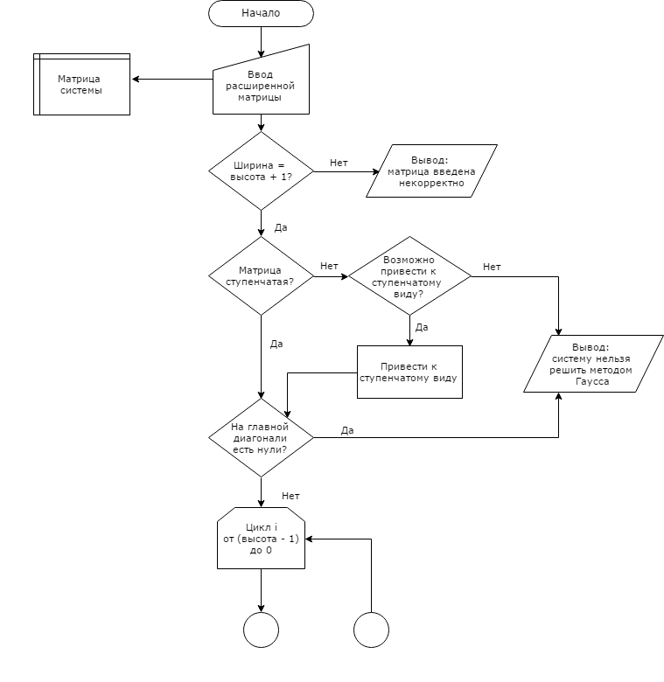

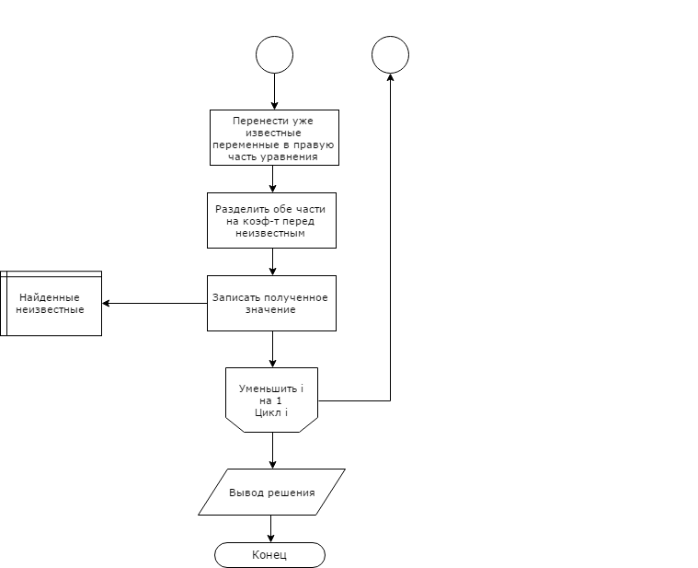

**Тестовые данные**

------------ Исходная матрица ------------

11 0 4 -31 12

0 0 2 93 -13

0 0 -3 61 19

17 9 20 -12 38

Определитель: 39699

Решение методом Гаусса невозможно.

------------ Исходная матрица ------------

-6.997 -34.165 17.513 -29.879 9.968 -47.149

17.331 -9.055 41.079 23.742 45.771 -18.723

-16.976 -34.124 13.826 -19.106 -1.58 -42.581

23.422 20.829 0.823 -42.406 29.398 -5.907

41.609 43.091 -5.801 18.722 18.879 -1.352

Определитель: 3659445.173

----- Приведение к треугольному виду -----

-6.997 -34.165 17.513 -29.879 9.968 -47.149

0 -93.679 84.457 -50.266 70.461 -135.507

0 0 15.302 27.219 10.916 1.27

0 0 0 -47.976 10.161 -26.37

0 0 0 0 -7.605 -51.154

Столбец неизвестных:

-3.079

-1.971

-8.227

1.974

6.727

Столбец невязок:

-3e-13

7e-13

3.3e-13

-1e-13

0

------------ Исходная матрица ------------

119.251 106.275 -129.121 -174.225 456.695 -192.238

-233.468 471.963 246.882 472.546 -69.906 -157.678

-371.02 354.7 17.562 -348.624 383.014 -388.897

367.343 76.702 -398.668 318.605 -38.699 -355.322

-255.562 -388.75 438.006 418.525 409.285 -352.61

Определитель: -43237012366416.6

----- Приведение к треугольному виду -----

119.251 106.275 -129.121 -174.225 456.695 -192.238

0 680.027 -5.909 131.451 824.205 -534.039

0 0 -378.21 -1023.161 973.252 -448.78

0 0 0 912.131 -1149.671 43.674

0 0 0 0 1545.528 -1063.689

Столбец неизвестных:

1.397

0.221

1.633

-0.82

-0.688

Столбец невязок:

0

-4e-14

-1e-12

1e-13

0

**Вывод**

Я сравнил метод Гаусса и итерационные методы решения СЛАУ.

Метод Гаусса хорошо подходит для матриц небольшой размерности, т.к. при N ≥ 1000 необходимо выполнять чрезмерное количество операций. Решение получается точнее, чем при использовании итерационных методов, т.к. в итерационных методах решение вычисляется как предел последовательности. Также после приведения матрицы к треугольному виду намного проще найти определитель. Однако метод Гаусса имеет относительно высокую погрешность из-за деления, а также не позволяет получить решение с произвольной точностью.